Välkomna till årskurs
Hoppas att ni har haft ett härligt sommarlov och har många roliga minnen. Det är skönt att vara ledig, njuta av solen, sova länge på morgonen och annat härligt!
Nu startar det nya läsåret och följande pedagoger kommer att arbeta i klasserna:
3 A: Eva Zackeusson och Pär Häggblad
3 B: Annmarie Andersson och Ann Skrak
Slöjd: Ann Aaby och Nadja Poli
Simning och musik: Martin Karlsson
Idrott: Mats Nydesjö
Anna Magnusson fortsätter att arbeta som elevstödjare i båda klasserna.
Ann och Pär kommer att undervisa i matematik och teknik men också finnas i klasserna en hel del övrig tid.
Simningen ligger på onsdagar och eleverna simmar varannan vecka. Orange grupp börjar direkt, den 23 augusti. Vi behåller samma grupper som tidigare. Skicka med badkläder och handduk.
Idrott har eleverna tisdag och fredag. Se brev från Mats.
Sluttider:
Måndag: 13:00
Tisdag: 13:40
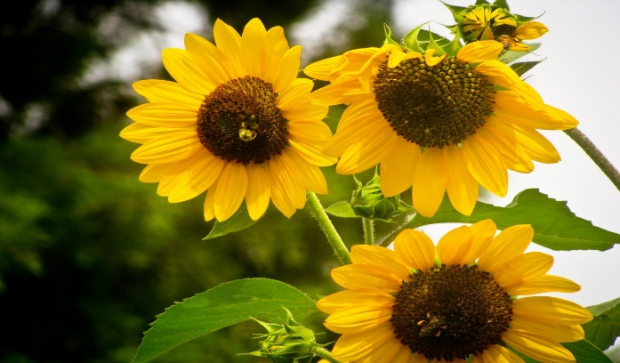
Onsdag: 13:40
Torsdag: 13:40
Fredag: 12:40

Vi ser fram emot ett lärorikt och roligt år tillsammans mer er!
/Personalen i trean

